UNIVERSIDAD DE SAN BUENAVENTURA
Optativa II · Ingeniería de Software
EDAD DEL PERRO
Documentación de Almacenamiento
Persistencia local de «Mis perros» (equivalente a la documentación de base de datos)
Basado en IEEE 1016 (vista de datos) · Código EDP-ALM-001 · Versión 2.0
Integrante | Rol Scrum
Sarah Isabella Peña | Product Owner
Juan Carlos Diaz | Scrum Master
Sebastian Grande Moreno | Developer
Docente: Ing. Jairo Armando Salcedo Aranda
Bogotá D.C., 3 de noviembre de 2026

Control de versiones
Versión | Fecha | Autor | Descripción
1.0 | 02/11/2026 | Equipo Edad del Perro | Versión inicial: calculadora con 3 métodos, etapas de vida, gráfica y chatbot Pepe.
2.0 | 03/11/2026 | Equipo Edad del Perro | Mis perros: guardar, editar, eliminar y actualizar perros; integración con la calculadora; documentación IEEE.

Tabla de contenido
Control de versiones 2
Tabla de contenido 2
1. Resumen 3
2. Modelo 3
3. Ejemplo 4
4. Operaciones 4
5. Integridad y seguridad 4
6. Evolución sugerida 4

1. Resumen
Edad del Perro no usa Firebase ni bases de datos en la nube. Los perros de «Mis perros» se guardan en el dispositivo con SharedPreferences en formato JSON mediante la clase DogStore.
Dato | Valor
Archivo de preferencias | dogage_my_dogs
Clave | dogs_v1
Formato | Arreglo JSON
Clase | com.optativa.dogage.data.DogStore
Ubicación física | /data/data/com.optativa.dogage/shared_prefs/dogage_my_dogs.xml
Límite | 20 perros

2. Modelo
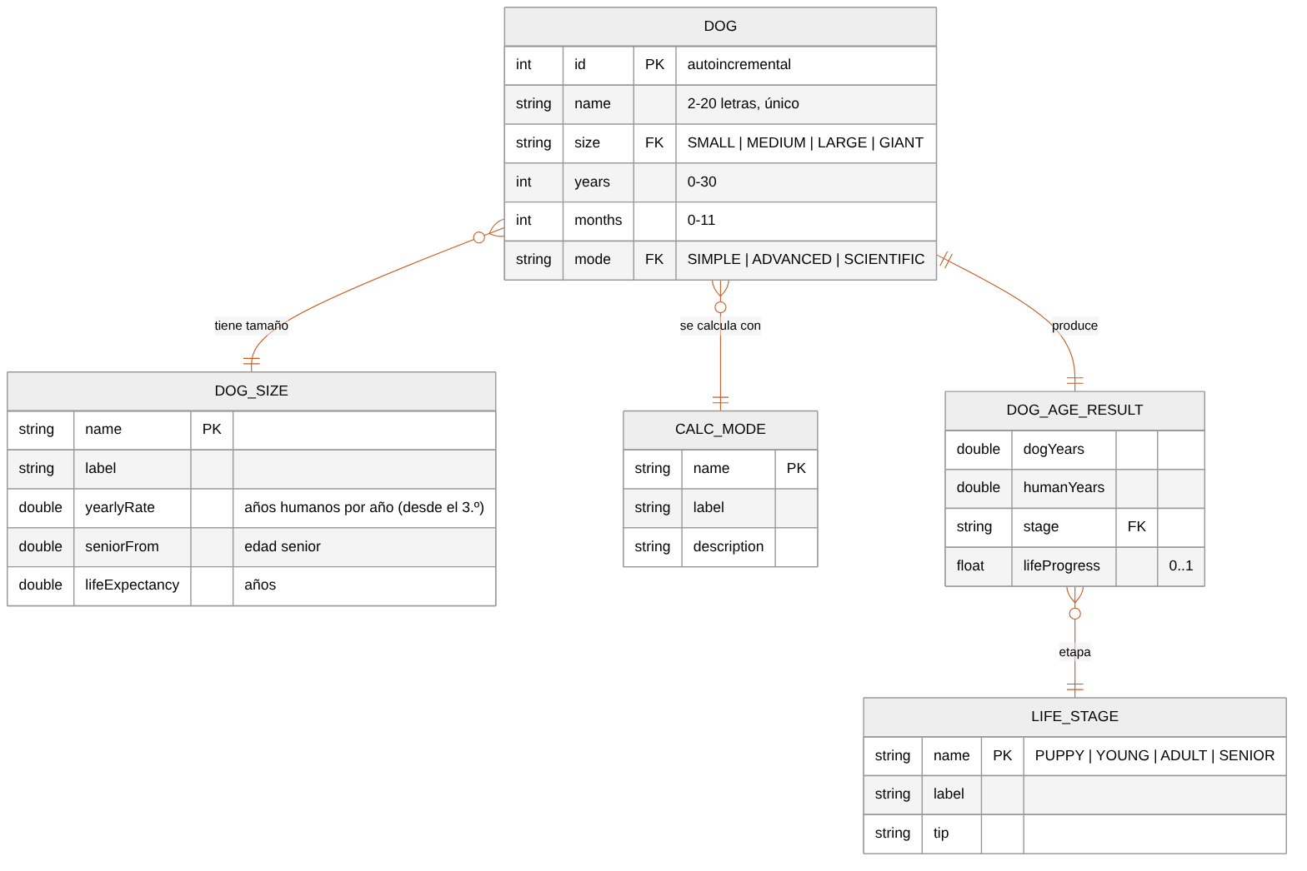
Figura 1. Modelo de datos
Campo | Tipo | Regla
id | Int | Único, autoincremental (DogOps.nextId)
name | String | 2–20 letras/espacios/guiones; único
size | String | SMALL | MEDIUM | LARGE | GIANT
years | Int | 0–30
months | Int | 0–11; total > 0
mode | String | SIMPLE | ADVANCED | SCIENTIFIC

3. Ejemplo
[
{"id":1,"name":"Firulais","size":"MEDIUM","years":5,"months":0,"mode":"ADVANCED"},
{"id":2,"name":"Luna","size":"GIANT","years":7,"months":6,"mode":"ADVANCED"}
]

4. Operaciones
Operación | Método | Momento
Leer | DogStore.load() | Al crear DogsViewModel
Guardar | DogStore.save(list) | Tras crear, editar, eliminar o +1 mes/año
Codificar / decodificar | DogStore.encode / decode | Conversión JSON ↔ List<Dog>

5. Integridad y seguridad
- Las validaciones se aplican antes de guardar (DogValidator).
- Entradas con tamaño desconocido se descartan; JSON dañado → lista vacía (la app no se cierra).
- Los datos son privados de la app (otras apps no pueden leerlos).
- android:allowBackup="true": Android puede incluirlos en la copia de seguridad del dispositivo.

6. Evolución sugerida
- Migrar a Room si se agregan más entidades (vacunas, peso, fotos).
- Sincronizar con Firebase Firestore si se agregan cuentas de usuario.
- Exportar/importar los perros en un archivo JSON.

